**关于参加生物与环境学院专家报告会的通知**

**报告题目：**“国家自然科学基金”申请感悟与交流

**报告人：**周存山 教授

**报告时间：**2024年1月11日(周四)下午15:30-17:00

**报告地点：**浙江万里学院生物与环境学院64#316会议室

**参加人员：**全体教师

**报告人简介：**

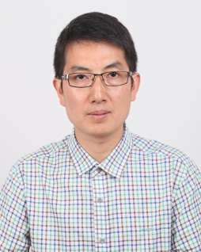周存山，教授，博士生导师，江苏大学食品与生物工程学院副院长，农业农村部蔬菜脱水加工技术集成基地副主任，从事农产品物理加工与绿色过程及装备研究。主持国家自然科学基金5项、科技部项目3项等科技项目30余项，发表学术期刊论文300余篇，其中SCI检索249篇，ESI高被引/热点9篇，授权发明专利21件，制定行业标准11项。作为第一完成人获省科技进步二等奖，主要完成人获国家教育成果二等奖、神农中华农业科技一等奖、中国机械工业科学技术一等奖、全国商业联合会科技进步特等奖等省部级奖励及个人荣誉18项。

入选神农青年英才、入围全球前2%顶尖科学家榜单、获省新世纪151人才工程、333高层次人才中青年科学技术带头人、六大人才高峰高层次人才等，担任Nurture期刊主编，Processes和Food Physics期刊编委，兼任江苏省冷链学会预制菜专业委员会副主任，中国食品科学技术学会休闲食品加工技术分会和果蔬加工技术分会理事、机械工业食品机械标准化委员会委员、市政协咨政专家等。